新曙光 188029.com
逻辑推理
1.一只智能宠物被设置为每星期四、星期五说真话，每星期二说假话，其余时间随机说真话或者假话。现在有人连续七天，每天都问它：“你的名字是什么？”在前六天得到了这样的答案：阿法猫，阿法狗，阿法猫，阿法狗，阿法猪，阿法狗。那么这个智能宠物的真名是什么？
解：没有连续的两天名字一样，所以，六天中只有周四没有周五，或只有周五没有周四，并且周四或周五只能在第一天或最后一天。
如果只有周四，则周四是最后一天：
六 日 一 二 三 四
阿法猫，阿法狗，阿法猫，阿法狗，阿法猪，阿法狗
周二与周四相同，矛盾。
如果只有周五，则周五是第一天：
五 六 日 一 二 三
阿法猫，阿法狗，阿法猫，阿法狗，阿法猪，阿法狗
所以，宠物的名字是阿法猫。
2.狼在星期一、二、三讲假话，其余各天都讲真话。有一天，有人遇见狼，它说了两句话：
（1）昨天是我说假话的日子；
（2）后天和大后天仍是我说假话的日子。
这天是星期几？
答案：星期一。
解：如果这一天是说真话的日子，则只能是四、五、六、日；
由（1），这一天为星期四。但是后天和大后天为六和日，矛盾。
所以，这一天为说假话的日子，必为一、二、三的某一天。则（1）（2）均为假话。
由（1）为假，昨天是说真话的日子，则必为星期一，二、三均不行。
则后天为星期三，大后天星期四，不是均说假话的日子，（2）也为假。符合题意。
所以，这一天为星期一。

 | 一 | 二 | 三 | 四 | 五 | 六 | 日
3.共有4人进行跳远、百米、铅球、跳高四项比赛（每人四项均参加），规定每个单项第一名记5分，单项第二名记3分，单项第三名记2分，单项第四名记1分。每一单项比赛中四人得分互不相同。总分第一名共获得17分，其中跳高得分低于其他项得分。总分第三名共获得11分，其中跳高得分高于其他项得分。求总分第二名的铅球这项的得分。
解：

 | 跳远 | 百米 | 铅球 | 跳高 | 总分
甲 |  |  |  |  | 17
乙
丙 |  |  |  |  | 11
丁

17=5+5+5+2，没有4分，17的分解只有这一种。
11=5+3+2+1=2+2+2+5两种分解。
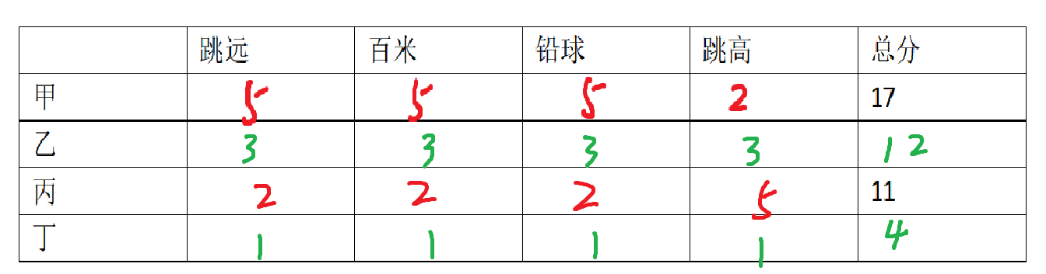
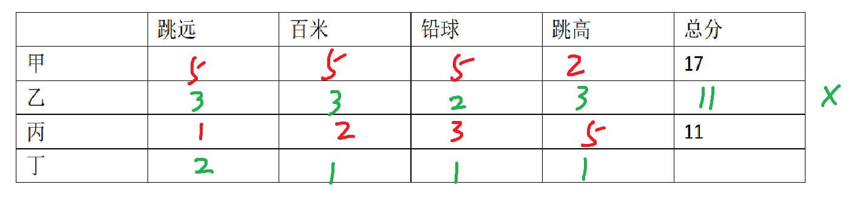
答案为3分。
4.学校举行一次考试，科目是英语、历史、数学、物理和语文，每科满分5分，其余等级依次为4分、3分、2分、1分。今已知按总分从多到少排列着5名同学A、B、C、D、E，并且满足条件：
（1）在同一科目中以及在总分中没有两人得同样的分数；
（2）A的总分为24分；
（3）D有4门科目得了相同的分数；
（4）D历史得4分；
（5）E物理得5分，语文得3分。
那么，B的英语得多少分？B的数学得多少分？
解：
 | 英语 | 历史 | 数学 | 物理 | 语文 | 总分
A |  |  |  |  |  | 24
B
C
D |  | 4
E |  |  |  | 5 | 3

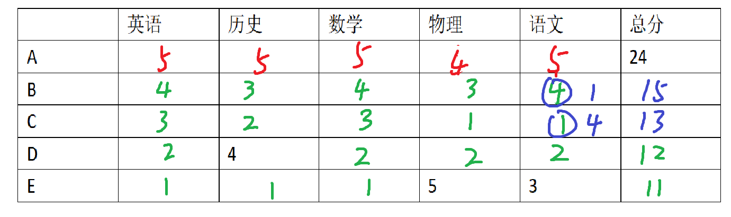
答案不唯一。

5.一个读书小组共有六位同学，分别姓赵、钱、孙、李、周、吴，其中有六本书，书名分别是A,B,C,D,E,F，他们每人至少读过其中的一本书。已知赵，钱，孙，李，周分别读过其中的2,2,4,3,5本书，而书A,B,C,D,E分别被小组中的1,3,2,3,2位同学读过，那么吴同学读过几本书？书F被小组中的几位同学读过？

解： 赵 钱 孙 李 周 吴
2 2 4 3 5 X

2+2+4+3+5+x： 所有人读书数量的总和。
A B C D E F
1 3 2 3 2 y
1+3+2+3+2+y：所有书被读过的总次数。
他们是相等的。
16+x=11+y, y-x=5.
X,y最大为6，所以，y=6,x=1.
吴同学读了1本书，F被6个人读过。
6.一个岛上有两种人：一种人是只说真话的骑士，另一种人是总说假话的骗子。一天，岛上的2003个人举行一次集会，并随机地座成一圈，他们每个人都声明：“我左右的两个邻居是骗子。”第二天，会议继续进行，但是一名居民因病未到会，参加会议的2002个人再次随机地坐成一圈，每人都声明：“我左右的两个邻居都是与我不同类的人。”那么生病的居民是______。
解：由第一个条件，两个骑士之间相连，之间可以隔1个骗子，也可以隔2个骗子。
如下图：
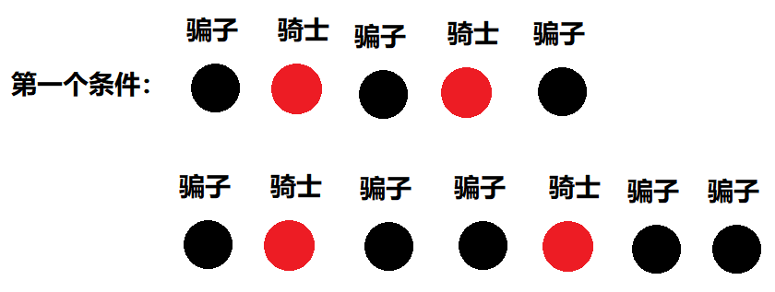
由第二个条件，两个骑士之间不能隔1个骗子，至少要隔2个骗子，隔3个，4个骗子均可。
如下图：
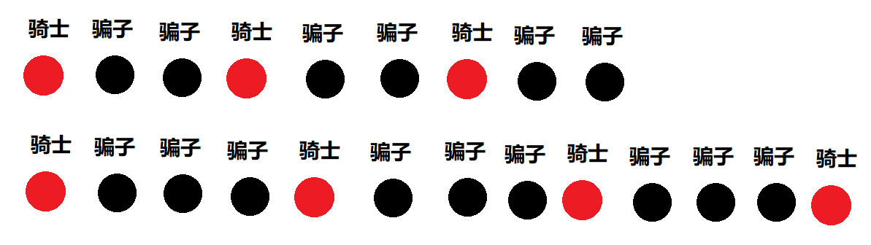
现在，一二两个条件均要满足。我们先按1,2两个条件均满足，即每两个骑士之间隔2个骗子来排列。如下图。
如果请假的是骗子，则去掉任何一个骗子，会出现两个骑士之间隔1个骗子，第2个条件不满足。
如果请假的是骑士，则去掉任何一个骑士，第2个条件均满足。
所以，未到会的是骑士。

7.一位老师轻声告诉学生A一个正整数p;告诉学生B一个正整数q；告诉学生C一个正整数r。学生们彼此之间不知道别人的数是多少，但他们知道p+q+r=14。以下是他们依序的陈述：
学生A说：“我能判断出B和C的数是相异的。”
学生B说：“我早已能判断出我们的三个数都是相异的。”
学生C说：“现在我能判断出我们三个人的数分别是多少了。”
试问p,q,r三个数的乘积是多少？
解：（1）p,q,r三个数的奇偶性：三个偶数或2个奇数，1个偶数。
（2）由A说：q,r不相等。q+r=14-p，A知道p，从而知道14-p。14-p必为奇数。两数相等，和必为偶数，不可能是奇数。
所以，q,r一奇一偶。p为奇数。
（3）由B说，p+r是奇数，即14-q是奇数，从而q是奇数。
则r是偶数。
B由p+r就知道p,q不相等，即q是足够大的奇数，如果p=q，则p+q会超过14.
则q>=7， 7,9,11,三种。13不可以，14-13=1，2个正整数之和不能等于1.
（4）由C说，他通过A,B说的话，就可以推出p,q,r的值。
列表：
p | q | r
1 | 7 | 6
5 | 7 | 2
3 | 7 | 4
1 | 9 | 4
3 | 9 | 2
1 | 11 | 2

C能唯一确定p,q，必然是第一种。后面的都不能唯一确定。
P=1,q=7,r=6.
P*q*r=1*7*6=42.

8. 5个人来自不同地方，住不同房子，养不同动物，吸不同牌子香烟，喝不同饮料，喜欢不同食物。根据以下线索确定谁是养猫的人。
1． 红房子在蓝房子的右边，白房子的左边（不一定紧邻）
2． 黄房子的主人来自香港，而且他的房子不在最左边。
3． 爱吃比萨的人住在爱喝矿泉水的人的隔壁。
4． 来自北京的人爱喝茅台，住在来自上海的人的隔壁。
5． 吸希尔顿香烟的人住在养马人的右边隔壁。
6． 爱喝啤酒的人也爱吃鸡。
7． 绿房子的人养狗。
8． 爱吃面条的人住在养蛇人的隔壁。
9． 来自天津的人的邻居（紧邻）一个爱吃牛肉，另一个来自成都。
10．养鱼的人住在最右边的房子里。
11．吸万宝路香烟的人住在吸希尔顿香烟的人和吸“555”香烟的人的中间（紧邻）
12．红房子的人爱喝茶。
13．爱喝葡萄酒的人住在爱吃豆腐的人的右边隔壁。
14．吸红塔山香烟的人既不住在吸健牌香烟的人的隔壁，也不与来自上海的人相邻。
15．来自上海的人住在左数第二间房子里。
16．爱喝矿泉水的人住在最中间的房子里。
17．爱吃面条的人也爱喝葡萄酒。
18．吸“555”香烟的人比吸希尔顿香烟的人住的靠右

解：（1）10,15,16条先填。唯一确定的，用红色。
（2）填关于烟的。用蓝字。
下面关于烟的5,11,14,18四条：希尔顿，万宝路，555三种挨在一起，并且不能从1号开始。
因为由5，希尔顿在养马的右边。
我们将希尔顿写在2号。
红塔山不能和上海相邻，所以，红塔山写在5号，健牌只能在1号。
则马在1号位置。
（3）接下来转折点：4条：北京人住上海隔壁，爱喝茅台，所以不能在3号，只能在1号。
（4）
接下来无法做出准确判断，只能填相对信息较多的8,13,17条。
面条和葡萄酒绑定。
由13条，不能写在最左边。先写在2号房间。
豆腐就可以写在1号，蛇就可以写在3号。
下面用3条：比萨填在4号房间。
全部用绿色。
（5）现在只剩下6条信息没用了。
从9条开始：天津写4号，牛肉写3号，成都写5号。
2条：香港对应黄房子。
6条：鸡和啤酒写5号房间。
12条：红和茶一起写在4号房间；
7条：绿和狗只能写2号；
1条：白写5号，蓝写1号。
全部填完。
4号房间的天津人养猫。
房子的编号 | 1 | 2 | 3 | 4 | 5
房子颜色
住的地方 | 北京 | 上海
养的动物 | 马 |  |  |  | 鱼
烟 | 健牌 | 希尔顿 | 万宝路 | 555 | 红塔山
喝的饮料或酒 | 茅台 |  | 矿泉水
食物
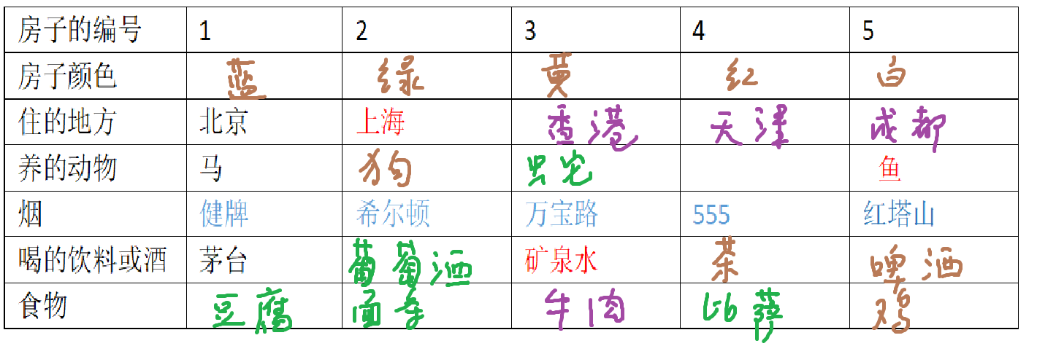

9.现有21块巧克力，A、B、C、D、E五个人轮流把这些巧克力吃光了，但不知道他们吃的先后顺序。A说：“我吃了剩下巧克力数量的三分之二。”B说：“我吃了剩下巧克力数量的一半。”C说：“我吃了剩下巧克力数量的一半。”D说：“我吃光了剩下的巧克力。”E说：“我们每人吃的数量互不相同。”已知每人吃的数量都是正整数，请问：E 吃了多少块巧克力？
答案：9块。
解：先确定顺序。
E第一个吃，D最后一个吃。A,B,C在中间，共6种顺序：
ABC,ACB;
BAC,CAB;
BCA,CBA;
但B、C吃法一样，交换B、C不影响结果。所以，我们确定3种顺序即可。

设E吃完剩下为1份。设顺序是E--A--B--C--D，
如果A第2个吃，则A吃2/3，还剩下1/3，B吃1/3的一半为1/6；
剩下：1/3-1/6=1/6，C吃1/6的一半1/12，D吃：1-2/3-1/6-1/12=1/12，
与每人吃的数量互不相同矛盾。
如果顺序是E--B--A--C--D，
则B吃1/2；剩下1/2，A吃，C吃：（1-1/2-1/3）÷2=1/12；
D吃：1-1/2-1/3-1/12=1/12，与每人吃的数量互不相同矛盾。
则我们只需要求下面这种顺序。
E--B--C--A--D。
设D吃x个，则A吃2x个，C吃3x个，B吃6x个。
x+2x+3x+6x=12x。x只能为1.
其他人共吃12块，E吃21-12=9块。
两种顺序算法一样。B,C都是吃剩余的一半，所以B,C交换后结果不变。

